Set Blades LM 34.0 P
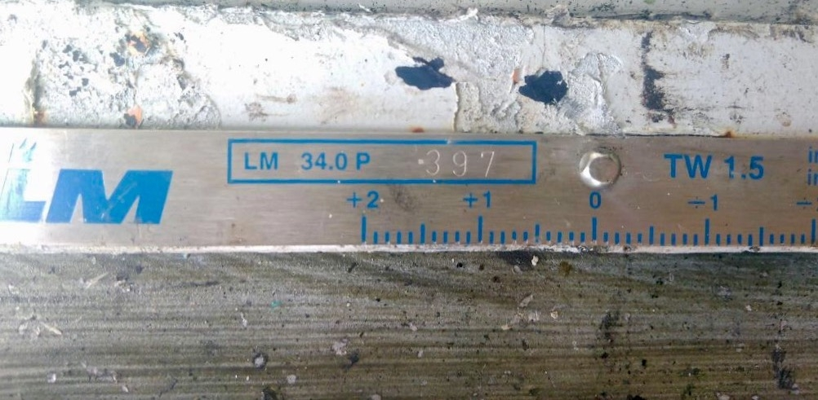
Nº: 85
Juego / Set: 2
Fabricante / Manufacture: LM Glasfiber
Modelo / Model: LM 34.0P
Diámetro: 70 metros
Tipo Aerodinámico: ----
Extender: No / No
Estado / Condition: usadas / used
Año / Year: 2002
Localización / Location: Alemania / Germany
Disponible / Available: 08-2017

Precio / Price: 55.000.-€ Incluido cargado / included loaded
Precio / Price: 105.000.-€ Incluido cargado + porte */ included loaded + transport*
*Europa revisadas, pulidas, 1 año garantía / revised, polished, 1 year warranty

